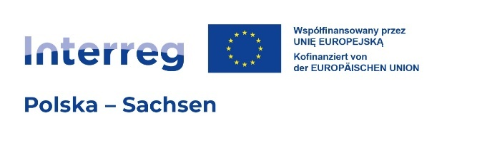

**Anmeldung für einen Vortrag auf dem Historischen und Post-Symposium**

**„Der Weg, der verband. 300 Jahre Postmeilensäule**

**in der Europastadt Zgorzelec-Görlitz“**

**am 5. Juli 2025 in Zgorzelec**

Name und Vorname: Klicken Sie hier oder drücken Sie hier, um den Text einzugeben.

Vertretene Organisation/Institution: Klicken Sie hier oder drücken Sie hier, um den Text einzugeben.

Titel des Vortrags: Klicken Sie hier oder drücken Sie hier, um den Text einzugeben.

Kurze Beschreibung des Vortrags (bis zu 500 Zeichen): Klicken Sie hier oder drücken Sie hier, um den Text einzugeben.

Kurzbiografie (bis zu 500 Zeichen): Klicken Sie hier oder drücken Sie hier, um den Text einzugeben.

Bisherige Veröffentlichungen, Vorträge oder Ausstellungsexponate: Klicken Sie hier oder drücken Sie hier, um den Text einzugeben.

Kontaktangaben:

Telefon: Klicken Sie hier oder drücken Sie hier, um den Text einzugeben.

E-Mail Adresse: Klicken Sie hier oder drücken Sie hier, um den Text einzugeben.

Mit dem Absenden des Formulars:

* + - bestätige ich, dass ich bereit bin, an dem Symposium als Referent teilzunehmen,
    - erteile ich meine Zustimmung zum Fotografieren und zur Aufzeichnung (Video), zum Live-Streaming und zur Veröffentlichung (einschließlich Stimme, Bild, Rede und Präsentation) im Internet auf den Websites der Organisatoren und auf YouTube, Facebook, Instagram o.ä. - und
    - zum Abdruck der Präsentation in einem Ausstellungskatalog in geringer Auflage, der in zwei Sprachversionen (Polnisch und Deutsch) erscheint und während der Internationalen Philatelieausstellung erhältlich ist.

Information über die Verarbeitung von personenbezogenen Daten:

* + - Verantwortlich für die personenbezogenen Daten ist der Polnische Philatelistenverband (PZF),
    - die Angabe personenbezogener Daten ist freiwillig, aber notwendig, um den Zweck zu erfüllen, d.h. um die Verpflichtungen aus der Finanzhilfevereinbarung zu dokumentieren, aufzuzeichnen und zu erfüllen,
    - wenn wir einige Ihrer personenbezogenen Daten verarbeiten, unterliegen diese dem Schutz und Sie haben daher das Recht auf: Zugang, Berichtigung, Einschränkung der Verarbeitung und Beschwerde beim DSB-Präsidenten (UODO), und je nach Kontext können Sie auch das Recht auf Löschung, Widerspruch gegen die Verarbeitung, Rücknahme der Zustimmung oder Übertragung haben,
    - aufgrund des geringen Umfangs und der damit verbundenen Risiken musste der für die Verarbeitung Verantwortliche keinen DATENSCHUTZBEAUFTRAGTEN ernennen und hat dies auch nicht getan; alle Aufgaben wer­­­­den von den Organen des Vereins (Vorstand des Bezirks Wrocław des PZF, einschließlich des Präsidenten) wahrgenommen, die unter der im Antrag angegebenen E-Mail-Adresse zu erreichen sind,
    - das Symposium ist eine ÖFFENTLICHE VERANSTALTUNG - die Teilnehmer (Referenten, Mitarbeiter - ihre Bilder - Gesichter) werden gemäß Artikel 81 Absatz 2 Nummer 2 des Gesetzes vom 4. Februar 1994 über das Urheberrecht und verwandte Schutzrechte auf Fotos und Aufnahmen (die auch live übertragen werden) im Internet und in Werbematerialien (in gedruckter Form) der Organisatoren öffentlich sichtbar sein; die Teilnahme am Symposium setzt die Zustimmung zu diesen Bedingungen voraus.

Gemäß den allgemeinen Grundsätzen des Zivilrechts ist jeder Teilnehmer für Sach- oder Personenschäden selbst verantwortlich, wenn er sie durch sein Handeln oder Unterlassen verursacht.

­­­**Das Organisationskomitee wird die Entscheidung über die Annahme eines Beitrags für das Symposium bis zum 15. April an die angegebene E-Mail-Adresse übermitteln.**

